医保电子凭证申领与激活步骤说明

扫码下载国家医保服务平台APP
或者进入应用市场和应用商店搜索“国家医保服务平台”下载安装
1.进入国家医保服务平台APP
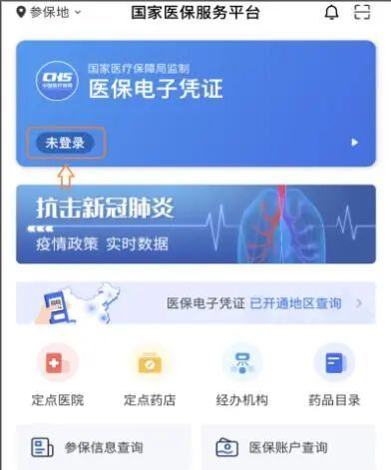

- 注册并登录
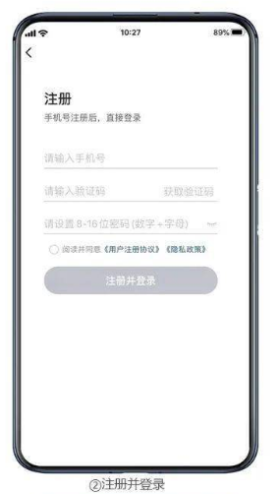

- 输入姓名和身份证号码

- 进行人脸认证
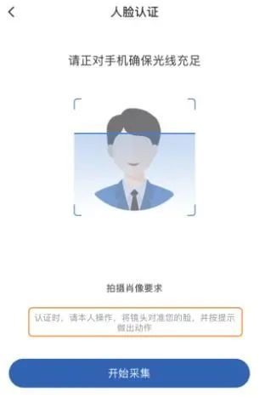
5.认证成功后返回
6.激活医保电子凭证

7.选择正确的参保地，激活医保电子凭证
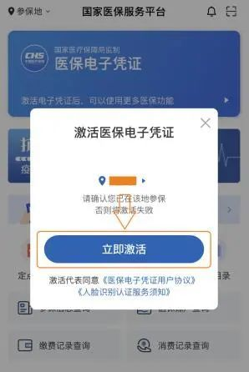

8.领取医保电子凭证
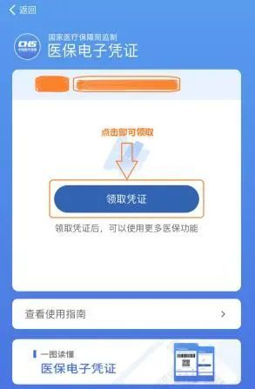

9.设置医保电子凭证密码
